Testplan Gebruiksvriendelijkheid Headcap

Doel
Het doel van het onderzoek is het testen van de gebruiksvriendelijkheid van de headcap. Aan het einde van deze test moet dus duidelijk zijn of de gebruiksvriendelijkheid van het ontwerp correct aansluit op de doelgroep. Deze test wordt uitgevoerd bij de kwal. Aansluiten wordt er geobserveerd hoe de testpersonen omgaan met de headcap.
De onderzoeksvraag luidt als volgt:
“Kunnen de gebruikers van de headcap overweg met de headcap?”
Indien er een SUS score hoger dan 68 behaald wordt, voldoet het product aan de functionaliteitseisen.

Aanpak
De Kwal, 3D print met kogelscharnieren wordt getest door 25 testpersonen. Dit wordt bij 25 personen gedaan voor een periode van 5 tot 10 minuten, en bij één testpersoon voor een langere periode.
Voor het verkrijgen van goed onderbouwde resultaten wordt er gebruik gemaakt van een vertaling van de System Usability Scale, (SUS). De respondenten moeten deze 10 stellingen beoordelen op een schaal van 1 tot en met 5, nadat de respondenten een kans hebben gekregen om het product te gebruiken.

De ergonomische maten (omtrek hoofd, breedte boog en lengte boog) worden ter plekke opgemeten bij de proefpersoon. Hierdoor kan er in kaart gebracht worden onder welke categorie de test persoons hoofd valt (groot, gemiddeld of klein). Er wordt geprobeerd om testpersonen te vinden met een groot gevormd hoofd, mensen met een gemiddeld gevormd hoofd én mensen met een redelijk klein gevormd hoofd. Idealiter variëren de hoofdmaten dus tussen P5 en P95. Nadat de concepten op maat zijn gebracht, wordt er geobserveerd hoe men omgaat met het concepten.

Stap | Activiteit
1 | Korte uitleg over de test en het ontwerp.
2 | Hoofdmaten opmeten.
3 | Headcap afstellen op het hoofd van de proefpersoon en headcap weer naast de test persoon neerleggen.
4 | De testpersoon in eerste instantie zonder instructies de headcap op laten zetten (wanneer nodig, aanwijzingen geven).
5 | Na 5 tot 10 min mag de testpersoon de headcap zelf afzetten.
6 | Vragen stellen aan de testpersoon.

Meetwaarde
Omtrek hoofd (C): .. (klein:511 gemiddeld:564,9 groot: 626,1)
Breedte boog (E): .. (klein: 298,3 gemiddeld: 346,3 groot: 388,8)
Lengte boog (D): .. (klein: 261,7 gemiddeld: 304,2 groot: 342,2)

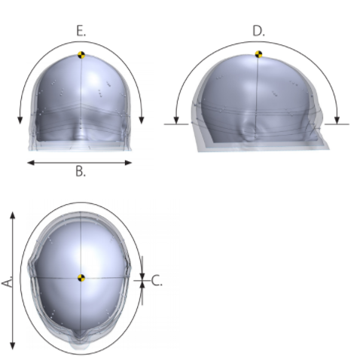

Vragen aan testpersonen
Geslacht: ..
Leeftijd: ..

Systeem gebruiksvriendelijkheid schaal.

© Digital Equipment Corporation, 1986.
Sterk Sterk
Mee oneens Mee eens
1 2 3 4 5
1. Ik denk dat ik de headcap vaak zou willen gebruiken.
1 2 3 4 5

2. Ik vind dat de headcap onnodig complex is
1 2 3 4 5

3. Ik vind dat de headcap makkelijk te gebruiken is.
1 2 3 4 5
4. Ik denk dat ik de hulp van een technisch persoon nodig heb bij het gebruik van de headcap
1 2 3 4 5
5. Ik vind dat de verschillende functionaliteiten van de headcap goed geïntegreerd zijn.
1 2 3 4 5
6. Ik vind dat er teveel onregelmatigheden zijn in de headcap. 1 2 3 4 5
7. Ik kan me voorstellen dat veel mensen snel zouden kunnen leren werken met de headcap.
1 2 3 4 5
8. Ik vond de headcap erg hinderlijk om te gebruiken.

1 2 3 4 5

9. Ik voel me erg zeker tijdens het gebruik van de headcap.
1 2 3 4 5

10. Ik moest veel leren voordat ik de headcap kon gebruiken.

Observatie testpersoon:

- Zet de headcap eens op:
Bijvoorbeeld:
Pakt de headcap op.
Draait de headcap met de juiste kant naar voren.
Zet de headcap op.

- Zet de headcap af:
Bijvoorbeeld:
Pakt de headcap vast
Tilt de headcap op
Zet hem op tafel

- Schud eens met het hoofd:
Bijvoorbeeld:
Blijft het op de juiste plaats zitten?

Tijdens deze activiteiten wordt er gekeken of de spoelen nog op de juiste positie zitten.
Resultaten
De testresultaten worden opgeschreven, en overzichtelijk gemaakt in Excel, zodat duidelijk is bij welke hoofdmaten de headcap goed past, en bij welke deze nog niet past. #

Verwerken van de SUS
De SUS heeft een bepaalde wijze waarop deze verwerkt moet worden om het correcte resultaat te krijgen. In deze vragenlijst worden 10 stellingen gegeven, deze worden beoordeeld op een schaal van 1 tot 5. Hierbij is 1 erg mee oneens en 5 erg mee eens. Bij de oneven stellingen (1,3,5,7,9) moet er 1 worden afgetrokken van de beoordeling van de respondenten. Bij alle even vragen (2,4,6,8,10) moet de beoordeling van de respondenten worden afgetrokken van 5. De SUS wordt op deze manier verwerkt in verband met de negatieve en positieve stellingen binnen deze test. De scores worden uiteindelijk bij elkaar opgeteld en vermenigvuldigd met 2,5. Dit levert uiteindelijk een score op tussen de 0 en de 100. Bij de website van de SUS (https://www.usability.gov) wordt vermeld dat er globaal gezien vanuit kan worden gegaan van een gemiddelde van 68. Zit de gemiddelde score van een bepaald systeem hierboven dan scoort de software bovengemiddeld op gebruiksvriendelijkheid, zit de score hieronder dan scoort de software onder gemiddeld.

Conclusie
Op basis van de genoteerde resultaten en uitkomsten, wordt er bepaald of de producten aangepast of verbeterd moeten worden. Indien dit het geval is wordt er een verbeterplan opgesteld.

